Resolución del Pleno del Instituto de Transparencia, Acceso a la Información Pública y Protección de Datos Personales del Estado de México y Municipios, con domicilio en Metepec, Estado de México, de fecha veintidós de noviembre de dos mil dieciocho.

VISTO el expediente conformado con motivo del Recurso de Revisión 03826/INFOEM/IP/RR/2018, interpuestos por -----------------------------, en lo sucesivo recurrente o particular, en contra de la falta de respuesta del Sujeto Obligado Ayuntamiento de Valle de Bravo, se emite la presente Resolución, con base en los Antecedentes y Considerandos que a continuación se exponen:

ANTECEDENTES:

I. Presentación de las solicitudes de información.

Con fecha tres de septiembre de dos mil dieciocho, la particular presentó solicitud de acceso a la información pública a través del Sistema de Acceso a la Información Mexiquense (SAIMEX), ante el Ayuntamiento de Valle de Bravo, mediante el cual requirió:

DESCRIPCIÓN CLARA Y PRECISA DE LA INFORMACIÓN SOLICITADA
Solicito un listado de todos los aumentos de sueldo a los servidores Pùblicos que se hayan autorizado en el periodo del nombrado Presidente por Ministerio de Ley Manlio Fulvio Eugenio Bravo en el año 2018 y por quien fueron autorizados dichos aumentos. De ante mano muchas graciAS. (Sic.)

MODALIDAD DE ENTREGA
A través del SAIMEX

II. Respuesta del Sujeto Obligado.

De las constancias que obran en el expediente electrónico del Sistema de Acceso a la Información Mexiquense (SAIMEX), se advierte que el Ayuntamiento de Valle de Bravo no otorgó respuesta a la solicitud de acceso a la información pública con número de folio 00092/VABRAVO/IP/2018, asimismo, se advierte que se turnó la solicitud a los Servidores Públicos Habilitados, de la Dirección de Tesorería Municipal y el Área de Recursos Humanos, las cuales no emitieron respuesta alguna referente a la información solicitada.

III. Interposición del Recurso de Revisión.

Con fecha de ocho de octubre de dos mil dieciocho, se recibió en este Instituto, a través del Sistema de Acceso a la Información Mexiquense (SAIMEX), el Recurso de Revisión interpuesto por la particular, en contra de la falta de respuesta del Sujeto Obligado, en los siguientes términos:

ACTO IMPUGNADO
Solicito un listado de todos los aumentos de sueldo a los servidores Pùblicos que se hayan autorizado en el periodo del nombrado Presidente por Ministerio de Ley Manlio Fulvio Eugenio Bravo en el año 2018 y por quien fueron autorizados dichos aumentos. (Sic.)

RAZONES O MOTIVOS DE LA INCONFORMIDAD
No se ha tenido ninguna respuesta, ni petición de prorroga que me permita tener conocimiento que el Ayuntamiento necesite mayor tiempo para dar respuesta a mi solicitud. Por lo anterior me hace pensar que algo están ocultando y que por ello no quieren darme la información. (Sic.)

IV. Trámite del Recurso de Revisión ante el Instituto.

a) Turno del Recurso de Revisión. El ocho de octubre de dos mil dieciocho, el Sistema de Acceso a la Información Mexiquense (SAIMEX), asignó el número de expediente 03826/INFOEM/IP/RR/2018, al medio de impugnación que nos ocupa, con base en el sistema aprobado por el Pleno de este Órgano Garante y lo turnó al Comisionado Ponente Luis Gustavo Parra Noriega, para los efectos del artículo 185, fracción I de la Ley de Transparencia y Acceso a la Información Pública del Estado de México y Municipios.

b) Admisión del Recurso de Revisión. El doce de octubre de dos mil dieciocho, se acordó la admisión del Recurso de Revisión interpuesto por la Recurrente en contra del Sujeto Obligado, en términos del artículo 185, fracciones I y II, de la Ley de Transparencia y Acceso a la Información Pública del Estado de México y Municipios, el cual fue notificado a las partes el mismo día, a través del Sistema de Acceso a la Información Mexiquense (SAIMEX), en el que se les otorgó un plazo de siete días hábiles posteriores a la misma, para que manifestaran lo que a su derecho conviniera y formularan alegatos.

c) Informe justificado del Sujeto Obligado. El diecisiete de octubre de dos mil dieciocho, se recibió a través del Sistema de Acceso a la Información Mexiquense, el informe justificado con número RR03826 RESPTESORERIA.JPG, suscrito por el Responsable y Titular de la Unidad de Transparencia del Ayuntamiento de Valle de Bravo, dirigido al Comisionado Ponente, que en su parte medular menciona lo siguiente:

En respuesta a su solicitud 00092/VABRAVO/IP/2018, me permito enviar anexo al presente la respuesta aportada por parte de la Dirección de Tesorería Municipal.

INFORMANDO A SU VEZ QUE LA AUTORIZACION PARA EL INCREMENTO DE SUELDO FUE POR PARTE DEL AREA DE RECURSOS HUMANOS, DE ESTE AYUNTAMIENTO DE VALLE DE BRAVO.
(énfasis añadido)

El Sujeto Obligado adjuntó la digitalización del siguiente documento:
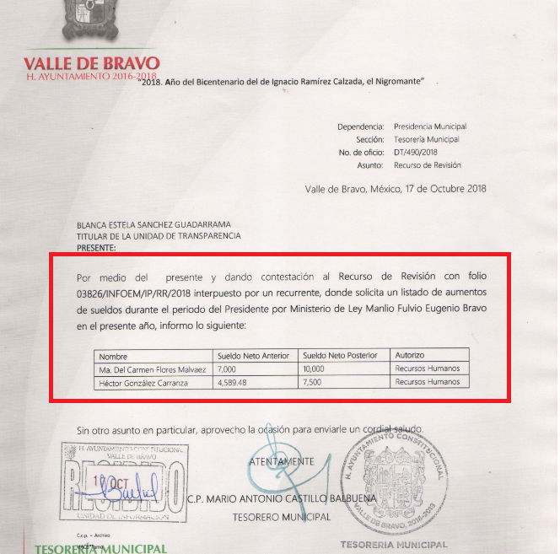

d) Vista de Informe Justificado: En fecha veinticuatro de octubre de dos mil dieciocho, de conformidad al artículo 185, fracción III, de la Ley de la materia, se dio vista del Informe Justificado y del archivo adjunto al mismo, con el propósito de que la Recurrente realizará las manifestaciones que a derecho convenga.

e) Manifestaciones de la recurrente: En fecha trece de noviembre de dos mil dieciocho, se recibió a través del Sistema de Acceso a la Información Mexiquense, las manifestaciones de la particular con archivo adjunto denominado Contestación al RR.docx, donde menciona lo siguiente:

Por medio del presente reciba un cordial saludo así mismo me permito manifestar que: Si me parece correcta y apropiada la información, sin embargo NO son TODOS los servidores públicos del ayuntamiento a los cuales se les realizo un aumento de sueldo en el periodo solicitado. Así que pido de la manera más atenta y amable sea remitido la lista real de todos los aumentos realizados, ya que desde el inicio de esta solicitud de información, se me ha ido aplazando y manifestando la negativa por parte de Tesorería Municipal. Por lo tanto pido no me sea negada la información real.
De ante mando me despido, deseándoles una excelente tarde. (Sic.)

f) Cierre de instrucción. El trece de noviembre de dos mil dieciocho, al no existir diligencias pendientes por desahogar, se emitió el acuerdo por medio del cual se declaró cerrada la instrucción y se determinó pasar el expediente a resolución, en términos de lo dispuesto en los artículos 185, fracciones VI y VIII, de la Ley de Transparencia y Acceso a la Información Pública del Estado de México y Municipios, mismo que fue notificado a las partes el mismo día, a través del Sistema de Acceso a la Información Mexiquense (SAIMEX).

En razón de que fue debidamente sustanciado el expediente electrónico y no existe diligencia pendiente de desahogo, se emite la resolución que conforme a Derecho proceda, de acuerdo a los siguientes:

CONSIDERANDOS:

PRIMERO. Competencia.

El Instituto de Transparencia, Acceso a la Información Pública y Protección de Datos Personales del Estado de México y Municipios, es competente para conocer y resolver el presente recurso de revisión interpuesto por la parte recurrente, conforme a lo dispuesto en los artículos 6°, apartado A de la Constitución Política de los Estados Unidos Mexicanos; 5°, párrafos vigésimo, vigésimo primero y vigésimo segundo, fracciones I, II, III, IV y V de la Constitución Política del Estado Libre y Soberano de México; 1°, 8°, 9°, 10, 37 y 42, fracciones I, II y III, de la Ley General de Transparencia y Acceso a la Información Pública; 1°, 2°, fracciones II y IV; 13, 29, 36, fracciones I y II; 176, 178, 179, 181 párrafo tercero, 185, 188 y 189 de la Ley Transparencia y Acceso a la Información Pública del Estado de México y Municipios; 7°, 9°, fracciones I y XXIV y 11 del Reglamento Interior del Instituto de Transparencia, Acceso a la Información Pública y Protección de Datos Personales del Estado de México y Municipios.

SEGUNDO. Metodología de estudio.

Este Instituto realiza el estudio oficioso de las causales de improcedencia y sobreseimiento, por tratarse de una cuestión de orden público y de estudio preferente (acorde con el Criterio orientador en la Tesis de Jurisprudencia “IMPROCEDENCIA.” (Semanario Judicial de la Federación, Quinta Época, 1985, pág. 262), el cual establece que debe examinarse previamente la procedencia del juicio de amparo, sea que las partes lo soliciten o no, por ser una cuestión de orden público; de tal suerte, deberá ser desechado cualquier Recurso de Revisión que actualice alguno de los supuestos establecidos en el artículo 191 de la Ley de Transparencia y Acceso a la Información Pública del Estado de México y Municipios, por ser improcedente.

- Causales de improcedencia.

Ahora bien, analizadas las constancias del recurso de revisión que nos ocupa, se advierte que en el presente caso, no se actualiza ninguna de las causales de improcedencia establecidas por el artículo 191 de la Ley de Transparencia y Acceso a la Información Pública del Estado de México y Municipios, toda vez que: el recurso fue presentado dentro del plazo establecido en el artículo 178 de la misma norma; este Instituto no tiene conocimiento de que se encuentre en trámite algún medio de defensa presentado por el recurrente ante otra instancia; no existió prevención alguna; la veracidad de la respuesta no formó parte del agravio; ni se realizó una consulta o ampliación a los alcances del requerimiento informativo.

Aunado a lo anterior, se observa que el medio de impugnación fue presentado en tiempo, toda vez que ante la ausencia de la respuesta del Ente Recurrido, se constituye la negativa ficta, que genera la posibilidad de los particulares de interponer un medio de impugnación ante tal omisión, en cualquier momento, conforme a lo establecido en los artículos166 y 178, párrafo segundo de la Ley de Transparencia y Acceso a la Información Pública del Estado de México y los Municipios.

Finalmente, en el asunto que nos ocupa se actualiza la causal de procedencia señalada en el artículo 179, fracción VII de la Ley de la materia, toda vez que la solicitante se inconformó con la falta de respuesta a su solicitud de información.

- Causales de sobreseimiento.

De los autos que corren agregados al expediente en el que se actúa, no fue posible advertir que se actualizarán las causales de sobreseimiento previstas por el artículo 192, fracciones I, II, IV y V, de la Ley de Transparencia y Acceso a la Información Pública del Estado de México y Municipios; toda vez que no obra constancia de que el solicitante se hubiera desistido del recurso, que hubiera fallecido, que hubiera aparecido una causal de improcedencia durante el trámite del presente recurso, o que el recurso de revisión hubiera quedado sin materia por algún otro motivo.

Sin embargo, toda vez que mediante Informe Justificado el Sujeto Obligado remitió un oficio mediante el cual indica el nombre de las personas a quienes se les concedió un aumento salarial con la indicación del sueldo percibido antes del aumento y con el aumento, se advierte que la modificación podría dejar sin materia el presente recurso de revisión, por lo que con la finalidad de verificar si se actualiza la causal de sobreseimiento prevista por el artículo 192, fracción III, es necesario fijar el punto de controversia que dio origen al recurso de revisión que nos ocupa.

En primer lugar, se precisa la solicitud de la recurrente:

- Listado de todos los aumentos de sueldo a los Servidores Públicos que se hayan autorizado en el periodo del nombrado Presidente Manlio Fulvio Eugenio Bravo en el año 2018; y
- Por quien fueron autorizados dichos aumentos.

A dicha solicitud, el Ayuntamiento de Valle de Bravo no otorgó respuesta a la solicitud de acceso a la información pública con número de folio 00092/VABRAVO/IP/2018, asimismo, se advierte que se turnó la solicitud a los Servidores Públicos Habilitados, de la Dirección de Tesorería Municipal y el Área de Recursos Humanos, las cuales no emitieron respuesta alguna referente a la información solicitada.

Toda vez que la particular quedó inconforme con la falta de respuesta por parte del Sujeto Obligado, interpuso el presente medio de impugnación, en el que señaló como motivos y razones de inconformidad, respecto de la solicitud, lo siguiente:

No se ha tenido ninguna respuesta, ni petición de prorroga que me permita tener conocimiento que el Ayuntamiento necesite mayor tiempo para dar respuesta a mi solicitud. Por lo anterior me hace pensar que algo están ocultando y que por ello no quieren darme la información. (Sic.)

De tal situación, se puede advertir que la particular se inconformó por la falta de respuesta a una solicitud de información.

Ahora bien, en fecha diecisiete de octubre del presente año, el Sujeto Obligado remitió Informe Justificado, el cual fue puesto a la vista de la recurrente mediante acuerdo de fecha veinticuatro de octubre de dos mil dieciocho.

En dicho Informe el Ayuntamiento de Valle de Bravo, anexó un archivo con el que pretendió dar respuesta a la solicitud de acceso a la información que nos ocupa, en el que cual indicó lo siguiente:

- Listado de los aumentos de sueldo a los Servidores Públicos autorizados en el periodo del nombrado Presidente Manlio Fulvio Eugenio Bravo en el año 2018.

Del mismo modo, el Sujeto Obligado mediante manifestación indicó sobre quién autorizó el incremento de salarios en el periodo solicitado, lo siguiente:

- La autorización para el incremento de sueldos fue por parte del Área de Recursos Humanos del Ayuntamiento de Valle de Bravo.

Derivado de lo anterior, la recurrente emitió sus manifestaciones vía SAIMEX mediante un archivo en formato Word denominado Contestación al RR.docx, en el que expresó textualmente lo siguiente:

Por medio del presente reciba un cordial saludo así mismo me permito manifestar que: Si me parece correcta y apropiada la información, sin embargo NO son TODOS los servidores públicos del ayuntamiento a los cuales se les realizo un aumento de sueldo en el periodo solicitado. Así que pido de la manera más atenta y amable sea remitido la lista real de todos los aumentos realizados, ya que desde el inicio de esta solicitud de información, se me ha ido aplazando y manifestando la negativa por parte de Tesorería Municipal. Por lo tanto pido no me sea negada la información real. De ante mando me despido, deseándoles una excelente tarde.

Ahora bien, se debe considerar lo expresado por la recurrente en sus manifestaciones, pues si bien es cierto que señaló que no son todos los servidores públicos del Ayuntamiento de Valle de Bravo, a los cuales se les realizó un aumento de sueldo en el periodo solicitado; no menos cierto lo es, que no presentó ni exhibió documental alguna que permita confirmar tal afirmación en los plazos otorgados mediante acuerdos de fecha doce y veinticuatro de octubre de dos mil dieciocho, en los que expresamente se señala que durante los términos otorgados a las partes podrán, estas podrán manifestar lo que a su derecho corresponda, a efecto de ofrecer pruebas, informe justificado y presentar alegatos, tal como se observa a continuación:

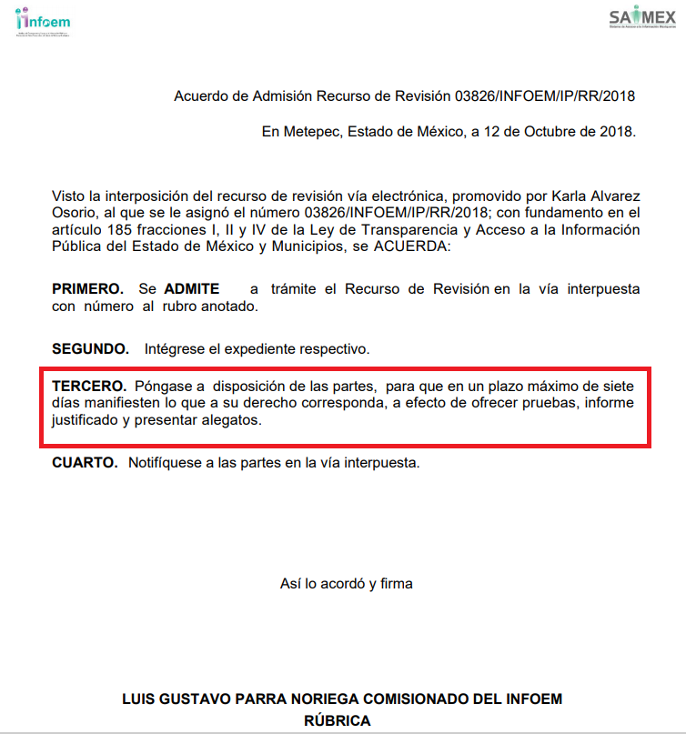

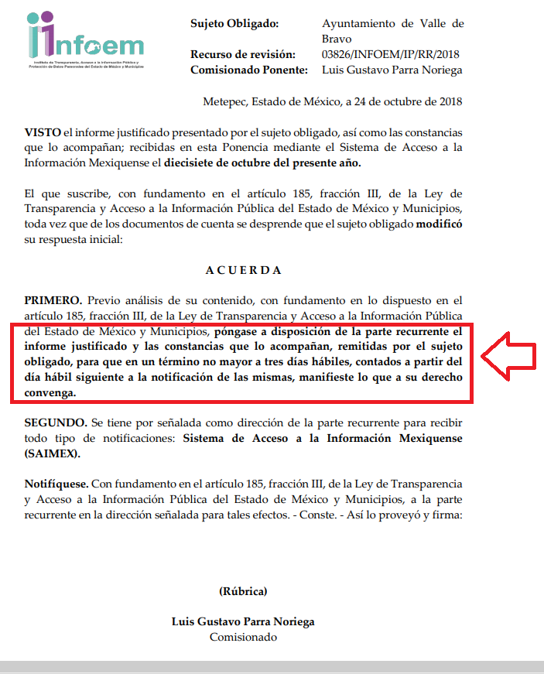

Asimismo, toda vez que existe un pronunciamiento por parte del Sujeto Obligado, este Órgano Garante estima conveniente señalar que no está facultado para manifestarse sobre la veracidad de la información proporcionada, ya que no existe precepto legal alguna en la Ley de la Materia que permita, vía recurso de revisión, que se pronuncia al respecto. Por analogía, sirve de apoyo a lo anterior el Criterio 31-10 emitido por el entonces Instituto Federal de Accesos a la Información y Protección de Datos, que a la letra establece:

El Instituto Federal de Acceso a la Información y Protección de Datos no cuenta con facultades para pronunciarse respecto de la veracidad de los documentos proporcionados por los sujetos obligados. El Instituto Federal de Acceso a la Información y Protección de Datos es un órgano de la Administración Pública Federal con autonomía operativa, presupuestaria y de decisión, encargado de promover y difundir el ejercicio del derecho de acceso a la información; resolver sobre la negativa de las solicitudes de acceso a la información; y proteger los datos personales en poder de las dependencias y entidades. Sin embargo, no está facultado para pronunciarse sobre la veracidad de la información proporcionada por las autoridades en respuesta a las solicitudes de información que les presentan los particulares, en virtud de que en los artículos 49 y 50 de la ley Federal de Transparencia y Accesos a la Información Pública Gubernamental no se prevé una causal que permita al Instituto Federal de Acceso a la Información y Protección de Datos conocer, vía recurso de revisión, al respecto.

Por todo lo anterior, este Instituto considera que el Sujeto Obligado, mediante la presentación de su Informe Justificado dio respuesta y colmó la pretensión de la recurrente al exhibir la información respecto al listado de todos los aumentos de sueldo de los Servidores Públicos que se hayan autorizado en el periodo del nombrado Presidente Manlio Fulvio Eugenio Bravo en el año dos mil dieciocho; en consecuencia debe entenderse que, por lo que refiere a los aumentos otorgados durante dicho periodo, el presente recurso de revisión ha quedado sin materia al haberse colmado la demanda de información, pues no existe ninguna evidencia que desvirtúe la veracidad de la información proporcionada por el Sujeto Obligado.

Por lo que refiere a la solicitud sobre quién autorizó los aumentos salariales, el Ayuntamiento únicamente refirió que el área de recursos humanos; sin precisar el nombre del servidor público que efectivamente haya firmado la autorización solicitada. De tal suerte, para tener por válida la respuesta era necesario que precisara el nombre del servidor público.

De tal suerte, sólo es procedente sobreseer parcialmente el presente recurso, en términos de lo dispuesto en el artículo 192, párrafo primero, de la Ley de Transparencia y Acceso a la Información Pública del Estado de México y Municipios.

TERCERO. Determinación de la Controversia.

Una vez realizado el estudio de las constancias que integran el expediente en que se actúa, se desprende lo siguiente:

El peticionario solicitó todos los aumentos de sueldo de los servidores públicos que se hayan autorizado en el periodo del Presidente por Ministerio de Ley, Manlio Fulvio Eugenio Bravo en el año dos mil dieciocho y por quién fueron autorizados dichos aumentos. En un primero momento no se dio respuesta a la solicitud de acceso a la información; sin embargo, en Informe Justificado el Ayuntamiento entregó el listado de dos personas quienes tuvieron incremento salarial con los montos de sueldo anterior y nuevo sueldo, por lo que se tuvo por satisfecho el requerimiento informativo; sin embargo, no se entregó el nombre y cargo del servidor público, quién autorizó los incrementos salariales, ya que únicamente se indicó que fue el área de Recursos Humanos.

CUARTO. Marco normativo aplicable en materia de transparencia y acceso a la información pública.

El artículo 6°, Apartado A), fracción I de la Constitución Política de los Estados Unidos Mexicanos, establece que toda la información en posesión de cualquier autoridad es pública y sólo podrá ser reservada temporalmente por razones de interés público.

La Ley General de Transparencia y Acceso a la Información Pública, publicada en el Diario Oficial de la Federación el 4 de mayo de 2015, dispone en su artículo 70, la información que se considera corresponde a las Obligaciones de Transparencia, la cual debe estar disponible para cualquier persona de manera permanente y actualizada.

Por su parte, en materia local, el artículo 5°, fracción I de la Constitución Política del Estado Libre y Soberano de México, es coincidente con la Constitución Federal, en el sentido de la publicidad de toda la información, con la única restricción de proteger el interés público, así como la información referente a la intimidad de la vida privada y la imagen de las personas, con las excepciones que establezca la ley reglamentaria.

La Ley de Transparencia y Acceso a la Información Pública del Estado de México y Municipios (Reglamentaria del artículo 5° de la Constitución Local), establece lo siguiente:

El artículo 12, que, quienes generen, recopilen, administren, manejen, procesen, archiven o conserven información pública serán responsables de la misma.

El artículo 18, que, los Sujetos Obligados deberán documentar todo acto que derive del ejercicio de sus facultades, competencias o funciones, considerando desde su origen la eventual publicidad y reutilización de la información que generen.

El artículo 19, que, se presume que la información debe existir si se refiere a las facultades, competencias y funciones que los ordenamientos jurídicos aplicables otorgan a los sujetos obligados y en caso de que dichas facultades no se hayan ejercido, se deberá motivar la respuesta en función de las causas que motivaron tal circunstancia.

QUINTO. Estudio de Fondo.

De acuerdo con lo expuesto, si bien, el Sujeto Obligado no contestó con la precisión adecuada, refirió que el área de Recursos Humanos, fue quien autorizó los incrementos salariales; así, para identificar el nombre y cargo del servidor público a quien corresponde el cargo de titular del área de Recursos Humanos y verificar si tiene atribuciones para autorizar los incrementos salariales, se realizó la búsqueda del Directorio de Servidores Públicos del Portal Ipomex del Sujeto Obligado, para verificar el nombre del titular del área de referencia, así como su fecha de alta; sin embargo, el cargo de los jefes de departamento que ahí se indican no precisa el departamento al que se encuentran adscritos.

Bajo este orden de ideas, se llevó a cabo la búsqueda del área de Recursos Humanos y en el organigrama publicado en el Portal Ipomex del Sujeto Obligado y se advirtió que el cargo se denomina “Jefe de Departamento de Recursos Humanos”, adscrito a la Subdirección de Administración, misma que a su vez pertenece a la Dirección de Administración.

Respecto de la competencia de la Jefatura de Departamento de Recursos Humanos, para autorizar aumentos salariales, el Manual de Organización de Administración del Ayuntamiento de Valle de Bravo, dispone en su numeral 8, Departamento de Recursos Humanos, que su titular tiene el cargo de Jefe del Departamento de Recursos Humanos, cuyo jefe directo es el Director de Administración y sus funciones principales son las siguientes:

- Movimientos de personal (Altas), Padrón de anualidad y personal eventual (por contrato).
- Revisión de Correspondencia.
- Justificación de inasistencias.
- Control de Credencialización.
- Seguimiento de sanciones que establece el artículo 73 del Reglamento Interno del Personal del Municipio.
- Corrección de error en movimiento (ISSEMYM).
- Procedimiento de Renuncia voluntaria.
- ...
- Constancia de no inhabilitación.
- Constancia laboral.
- Elaboración de informes mensuales.
- Capacitaciones trimestrales a personal.
- Procedimiento de baja de personal
- Seguimiento de finiquito de personal por baja.

De manera particular, por lo que refiere a la revisión de correspondencia, el Manual precisa las siguientes actividades:
II.- Revisión de correspondencia.

- Vigilar el cumplimiento de las disposiciones legales que rijan las relaciones entre el Gobierno y los servidores públicos.
- Revisión de oficios de solicitud.
- Contestación de correspondencia.
- Autorización y firma de solicitudes.
- Evaluación del desempeño laboral en las áreas.
- Realizar los procedimientos administrativos para baja de personal que incurra en más de tres faltas en un periodo de treinta días, de acuerdo a lo establecido en el artículo 93 fracción IV de la Ley del Trabajo de los Servidores Públicos del Estado y Municipios.
- Notificar al servidor público de su situación con tres días de anticipación en base al artículo 75 fracción I del Reglamento Interno del Personal del Municipio.

Como se desprende de lo anterior, el titular de la Jefatura de Recursos Humanos tiene dentro de sus atribuciones realizar los movimientos de personal, como puede ser el alta al servicio público o las actualizaciones por promociones; además de cumplir con las disposiciones legales que rigen las relaciones entre el Gobierno y los servidores públicos; revisa las solicitudes, además de autorizarlas y firmarlas; de tal suerte que es el servidor público responsable de autorizar los incrementos salariales.

No se deja de lado que, dentro de las funciones del superior jerárquico de esta Jefatura, se encuentra como atribución del Director de Administración la de Delegación de funciones y responsabilidades hacia los departamentos a su cargo y evaluación del desarrollo de sus funciones.

También destaca que la información de este apartado en el Portal Ipomex, tiene como fecha de actualización el viernes nueve de noviembre de dos mil dieciocho.

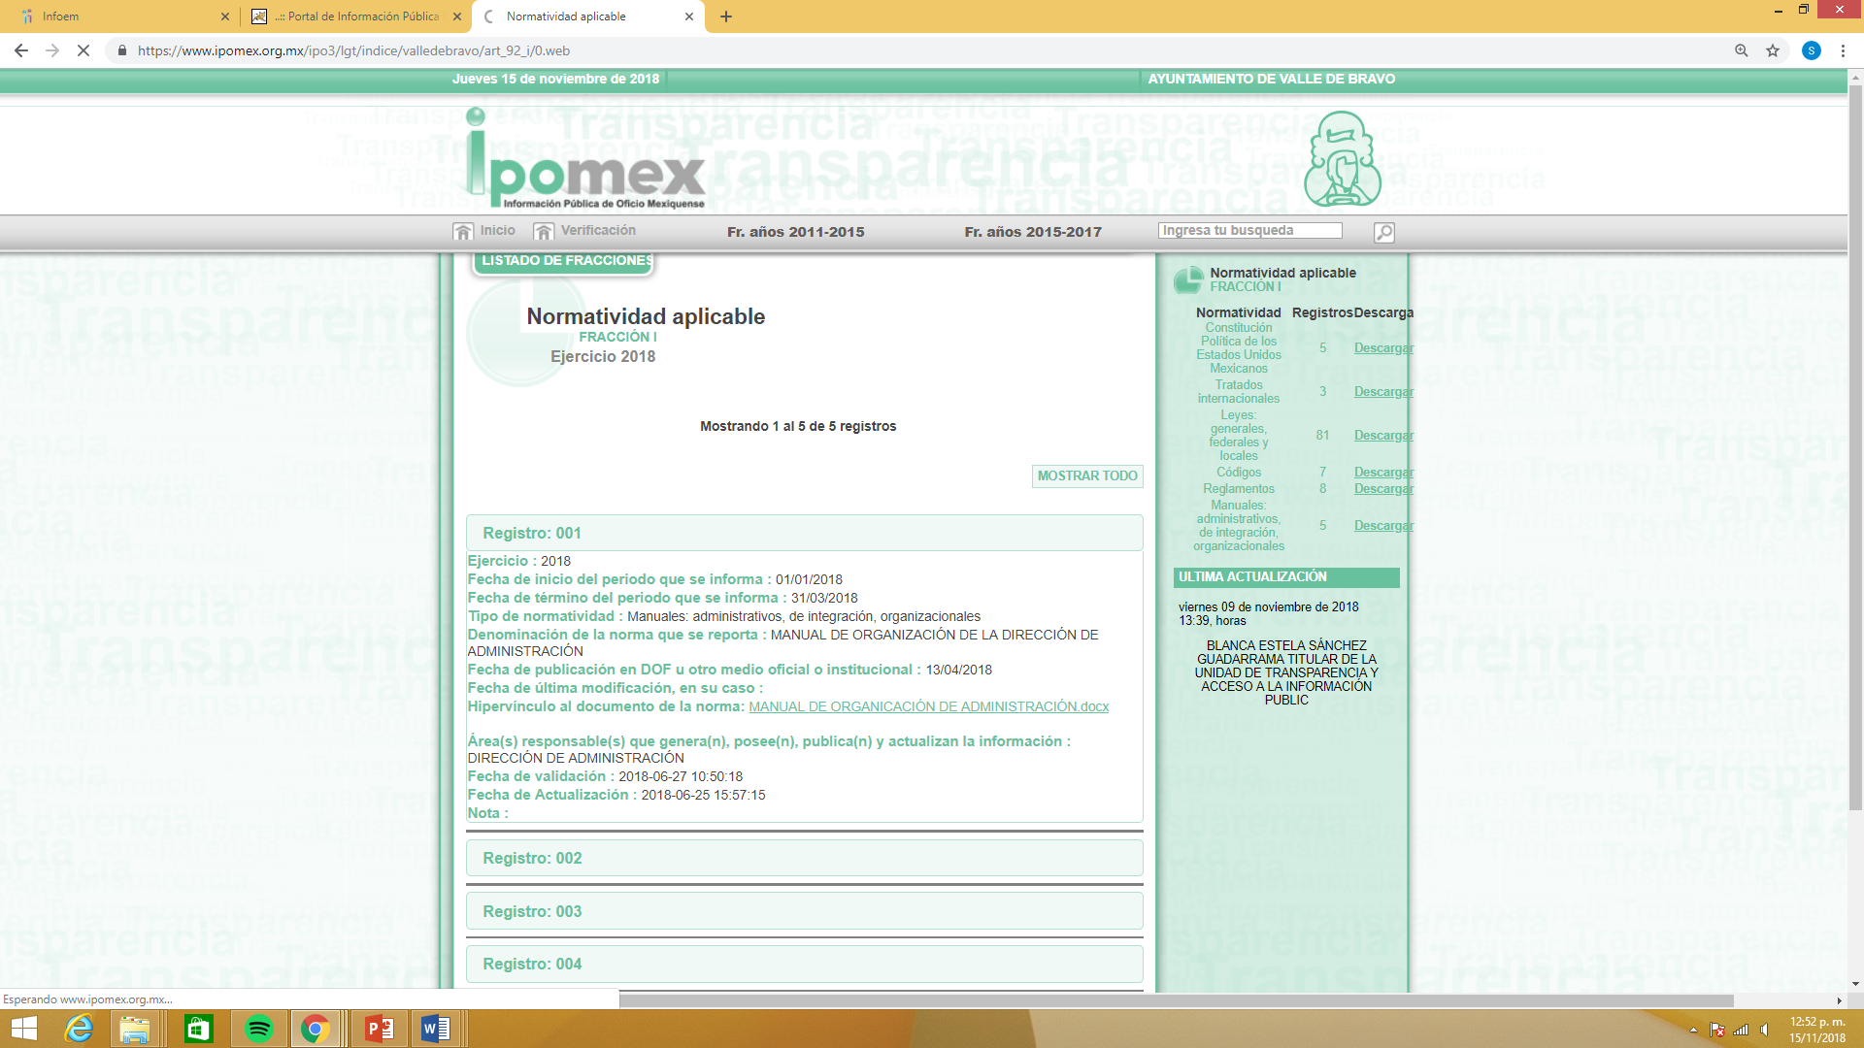

Ahora bien, toda vez que la parte recurrente no solicitó el área que autorizó los incrementos salariales sino quién; esto es, la persona que los autorizó debe entenderse que lo adecuado era proporcionar nombre y cargo del servidor público responsable de realizar el acto, motivo por el cual es procedente instruir al Sujeto Obligado atienda este punto de la solicitud.

SEXTO. Decisión.

Con fundamento en el artículo 186, fracción III, de la Ley de Transparencia y Acceso a la Información Pública del Estado de México y Municipios, este Instituto considera procedente ORDENAR al Sujeto Obligado, entregue vía el Sistema de Acceso a la Información Mexiquense (SAIMEX), el servidor público que autorizó el incremento salarial de los servidores públicos incluidos en el listado que se entregó en Informe Justificado, correspondiente al periodo del nombrado Presidente Municipal Manlio Fulvio Eugenio Bravo, en el año dos mil dieciocho.

SÉPTIMO. Vista a la Contraloría Interna y Órgano de Control y Vigilancia.

En el caso en estudio, ha quedado acreditado que el Ayuntamiento de Valle de Bravo no emitió respuesta en el plazo señalado en el artículo 163 de la Ley de Transparencia y Acceso a la Información Pública del Estado de México y Municipios.

Al respecto, en el artículo 36, fracción X, del ordenamiento jurídico en cita, se establece que es atribución de este Instituto hacer del conocimiento del Órgano Interno de Control o equivalente de cada Sujeto Obligado las infracciones a esta Ley.

En ese sentido, de conformidad con lo previsto en el artículo 222, fracción II, de dicho ordenamiento, son causas de sanción por incumplimiento de las obligaciones establecida en la Ley de la materia, entre otras conductas, la falta de respuesta a las solicitudes de información en los plazos señalados, a saber, dentro de los quince días siguientes a la presentación del requerimiento.

Por su parte, el artículo 223 de la Ley de Transparencia y Acceso a la Información Pública del Estado de México y Municipio prevé que este Instituto deberá dar vista a la Contraloría Interna, con el fin de que determine el grado de responsabilidad de los servidores públicos que incumplan con las obligaciones establecidas en la Ley.

Sobre el particular, si bien, la presente resolución no tiene por objetivo investigar y determinar posibles violaciones al derecho de acceso a la información, toda vez que este Organismo Autónomo, advirtió la falta de respuesta del Sujeto Obligado, se considera procedente dar vista al Contralor Interno y Titular del Órgano de Control y Vigilancia de este Instituto.

Por lo expuesto y fundado, este Pleno:

RESUELVE:

PRIMERO. Se ORDENA al Sujeto Obligado que atienda la solicitud de información número 00092/VABRAVO/IP/2018 y haga entrega al Recurrente, vía el Sistema de Acceso a la Información Mexiquense (SAIMEX), en términos del Considerando QUINTO, el documento en el que conste:

El servidor público que autorizó el incremento salarial de los servidores públicos incluidos en el listado proporcionado en Informe Justificado, correspondiente al periodo del nombrado Presidente Municipal Manlio Fulvio Eugenio Bravo, en el año dos mil dieciocho.

SEGUNDO. NOTIFÍQUESE la presente resolución al Titular de la Unidad de Transparencia del Sujeto Obligado, para que conforme al artículo 186 último párrafo, 189 segundo párrafo y 194 de la Ley de Transparencia y Acceso a la Información Pública del Estado de México y Municipios; dé cumplimiento a lo ordenado dentro del plazo de diez días hábiles, e informe a este Instituto en un plazo de tres días hábiles siguientes sobre el cumplimiento dado a la presente.

TERCERO. NOTIFÍQUESE al Recurrente la presente Resolución, asimismo, se hace de su conocimiento que de conformidad con lo establecido en el artículo 196 de la Ley de Transparencia y Acceso a la Información Pública del Estado de México y Municipios podrá promover el Juicio de Amparo en los términos de las leyes aplicables.

CUARTO. Con fundamento en lo dispuesto en los artículos 190 de la Ley de Transparencia y Acceso a la Información Pública del Estado de México y Municipios, gírese oficio al Contralor Interno y Titular del Órgano de Control y Vigilancia de este Instituto con la finalidad de que actúe en razón de su competencia, en términos de lo dispuesto en el Considerando Séptimo de la presente resolución.

ASÍ LO RESUELVE, POR UNANIMIDAD DE VOTOS EL PLENO DEL INSTITUTO DE TRANSPARENCIA, ACCESO A LA INFORMACIÓN PÚBLICA Y PROTECCIÓN DE DATOS PERSONALES DEL ESTADO DE MÉXICO Y MUNICIPIOS, CONFORMADO POR LOS COMISIONADOS ZULEMA MARTÍNEZ SÁNCHEZ, EVA ABAID YAPUR, JOSÉ GUADALUPE LUNA HERNÁNDEZ, JAVIER MARTÍNEZ CRUZ Y LUIS GUSTAVO PARRA NORIEGA, EN LA CUADRAGÉSIMA TERCERA SESIÓN ORDINARIA CELEBRADA EL VEINTIDÓS DE NOVIEMBRE DE DOS MIL DIECIOCHO, ANTE EL SECRETARIO TÉCNICO DEL PLENO, ALEXIS TAPIA RAMÍREZ.
Zulema Martínez Sánchez
Comisionada Presidenta
(Rúbrica)

Eva Abaid Yapur  Comisionada  (Rúbrica) | José Guadalupe Luna Hernández  Comisionado  (rúbrica)
Javier Martínez Cruz  Comisionado  (Rúbrica) | Luis Gustavo Parra Noriega  Comisionado  (Rúbrica)
Alexis Tapia Ramírez
Secretario Técnico del Pleno
(Rúbrica)

Esta foja corresponde a la resolución de fecha veintidós de noviembre de dos mil dieciocho, emitida en el recurso de revisión número 03826/INFOEM/IP/RR/2018.

